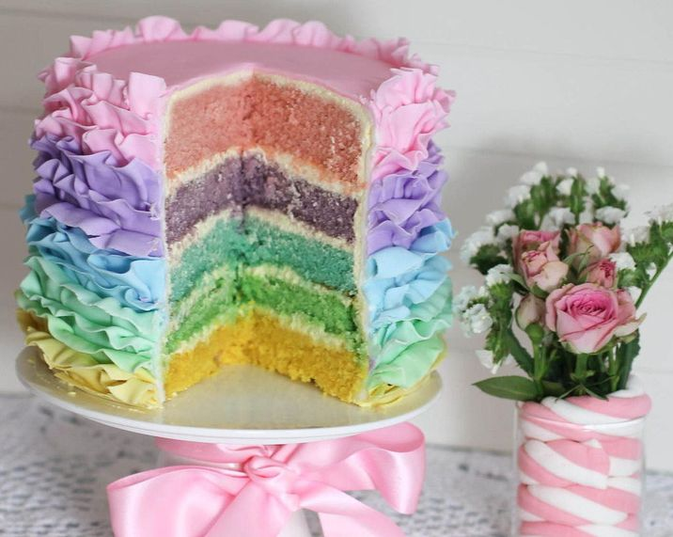
Odborné kreslenie

Technika zdobenia okrajov výrobkov – ceruzkou

Zdobením sa zvyšuje estetický vzhľad výrobkov, ale aj chuťová príťažlivosť. Zákazník kupuje očami. To musí byť základom ďalšej odbornej práce cukrára. Dôležitá je ozdoba nielen slávnostných výrobkov, ale aj výrobkov učených na dennú spotrebu.
Sú rôzne spôsoby zdobenia, no musíme si uvedomiť , že výzdoba nie je ľubovoľná, ale závisí od predmetu, ktorý má skrášliť. Platí zásada, že podľa materiálu použitého na výzdobu by mal zákazník poznať, o aký druh torty ide.
Príklad:
- Ovocné torty sa zdobia ovocím ( obr.1 )
- Šľahačkové torty sa zdobia šľahačkovou plnkou (obr.2 )
- Maslové torty maslovým krémom (obr.3 ).

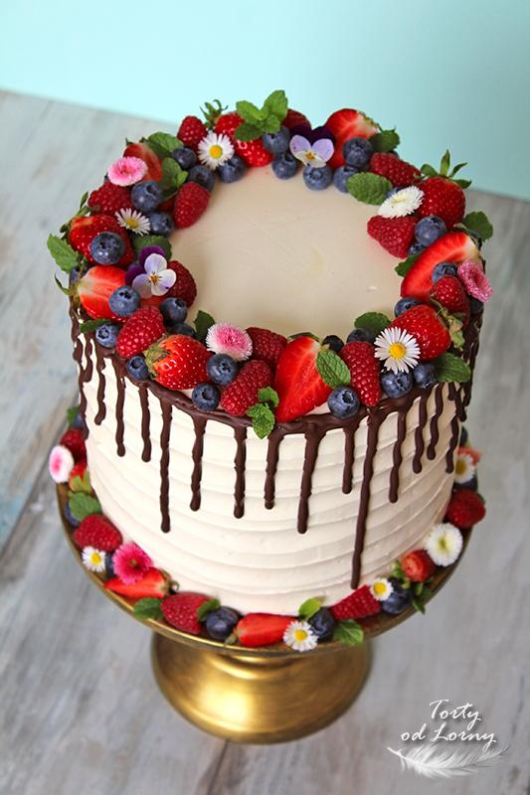 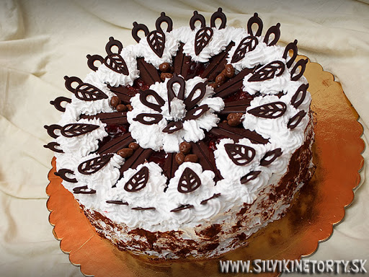Obr1. Ovocná torta Obr2.šlahačková torta
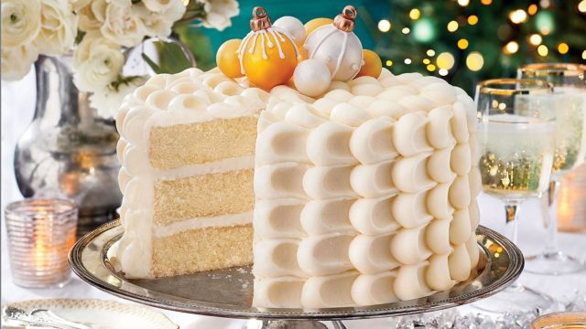
Obr.3 maslová torta
Úloha : Pokúste sa nakresliť jednoduchú kresbu ( náčrt ) torty , na ktorej si preskúšate techniku zdobenia okrajov pomocou ceruzky.
Prikladám video a obrázky na inšpiráciu :

https://www.youtube.com/watch?v=FecDIPGI0-c (7 Basic Piping Techniques Using 1 Tip Only )

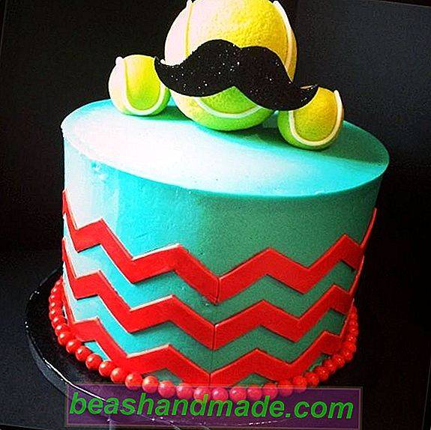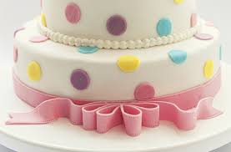
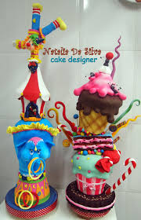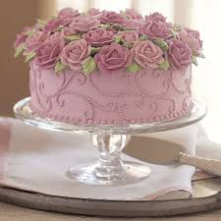
Zhotovené kresby odfoťte a prosím o zaslanie na emailovú adresu jozefinasaparova@gmail.com

